**Приложение к занятию по теме «Селекция и генетика»**

Человек занимается земледелием около 20 тысяч лет! Столько же существует и селекция. Первые домашние растения появились возле человеческих жилищ из случайно оброненных семян. Их человек собирал в природе. Не все семена могли в таких условиях прорасти. Значит, с самого начала шел отбор. Слово "селекция" в буквальном переводе и означает отбор. Намного позже, чем на поля, пришла селекция и в аквариум. И это было тоже очень и очень давно. Помните: первые аквариумы появились в Китае в седьмом веке нашей эры. С тех пор берет начало селекция золотых рыбок. Все существующие породы золотых рыбок- продукт селекции.

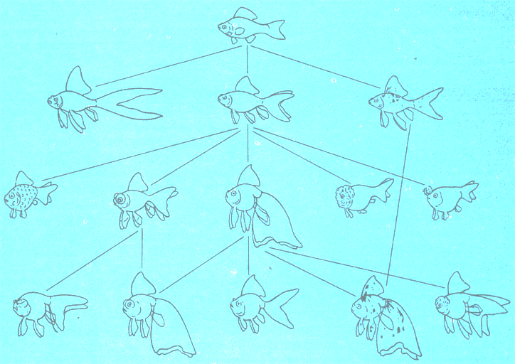

Допустим, у вас в аквариуме развелось много пецилий. Вы выбрали парочку самых ярких и красивых, стали получать потомство от них. Это- индивидуальный отбор. Инструмент селекции. А вот еще такой случай: вы взяли черную самку пецилию и посадили вместе с красным самцом. Это тоже индивидуальный отбор. Но такой вариант называется "скрещивание". Это- тоже инструмент селекции.

**Селекция- это выведение новых пород животных и сортов растений. "Селекция"- означает "отбор". Отбор и скрещивание - это инструменты и методы селекции.**